# Configuração e utilização da API Remota em Python

* Passo 1: Organização de diretório

Localize os arquivos “sim.py”, “simConst.py” e “remoteApi.ddl” localizados na pasta de instalação do coppelia, copie-os e cole-os em outra pasta.

Nesta mesma pasta, crie seu arquivo .py onde vamos escrever o código de conexão e utilização da API

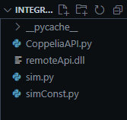

* Passo 2: Métodos de conexão e controle de simulação

Abra o editor de texto da sua escolha, aqui estou usando o VsCode, importe os métodos do arquivo sim e a biblioteca time (será usada para fazer algumas manipulações em relação ao tempo)

faça um método chamado connect(), para se conectar com o coppelia e obter o clientID referente ao seu computador e seu coppelia

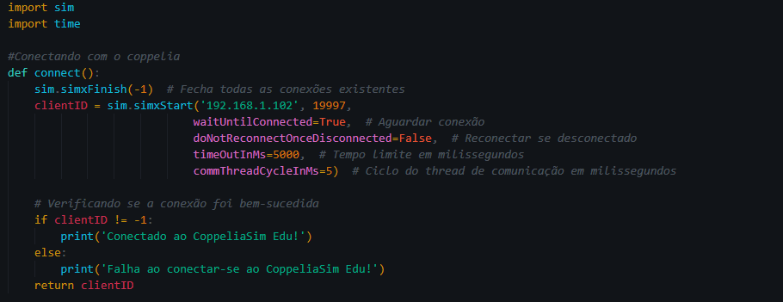

também o método disconnect(), será utilizado quando quisermos encerrar a conexão

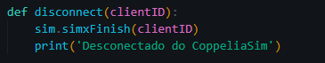

Após isso, para iniciar e interromper uma simulação, criaremos mais dois métodos, start_simulation() e stop_simulation()

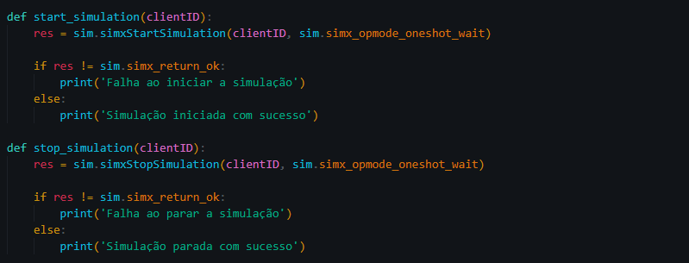

* Passo 3: Métodos de controle do robô

próximo método será para pegar o handle do robô, um identificador único que usaremos para controlar o robô

